Leiðbeiningar um skil á efni í Rit Mógilsár
Edda Sigurdís Oddsdóttir^{1*}, Bjarni Diðrik Sigurðsson² og Pétur Halldórsson³
¹ Mógilsá, rannsóknasvið Skógræktarinnar; ²Landbúnaðarháskóli Íslands; ³Skógræktin
*edda@skogur.is
Útdráttur
Útdráttur er fyrsti kaflinn í megintexta og er að hámarki 200 orð. Þar skal draga fram helstu atriði erindis/veggspjalds.
Allir höfundar EIGA að lágmarki að skila inn útdrætti fyrir 20. mars 2019.
Höfundar erinda og veggspjalda eru einnig hvattir til að senda inn stuttgreinar (e. extended abstract) fyrir 20. mars 2019. Þær greinar munu birtast í Riti Mógilsár á ráðstefnunni. Ekki verður gefið út annað rit eftir ráðstefnu. Nánari leiðbeiningar um stuttgreinar (lengd, uppsetning o.fl.) eru hér fyrir neðan. Útdráttur er fyrsti hluti stuttgreinar.
Greinar sendast til Péturs Halldórssonar, petur@skogur.is.

Inngangur
Þessi skrá er sniðin samkvæmt leiðbeiningum um frágang greina í rit Fagráðstefnu skógræktar 2019.
Greinarnar verða birtar í Riti Mógilsár eins og þær berast. Af þessum sökum er mikilvægt að höfundar vandi til frágangs.
Grein sem fylgir erindi fluttu á þinginu má vera allt að 5 blaðsíður (án heimildaskrár og mynda) en grein sem fylgir veggspjaldi má vera að hámarki 4 blaðsíður (einnig án heimildaskrár og mynda).
Skilafrestur (ef við á)
Skilafrestur er DD.MM.202X og skulu greinar sendar sem Word skjal á netfangið petur@skogur.is.
Titill og höfundar
Titill greinar er skrifaður með feitletruðu 14 punkta Verdana-letri. Titill er miðjaður á síðu.
Nöfn höfunda eru skrifuð með 12 punkta Verdana-letri. Ef höfundar eru tveir þá er „og“ á milli nafna. Séu höfundar fleiri en tveir þá er „og“ á undan nafni síðasta höfundar en „,“ á milli nafna annarra höfunda. Nöfn höfunda eru miðjuð á síðu.
Nöfn stofnana skal rita með skáletruðu 11 punkta Verdana-letri. Ef um fleiri en eina stofnun er að ræða skal aðgreina þær með upphækkuðum tölustaf sem vísar í sama tölustaf hjá viðkomandi höfundi. Ef höfundur er einungis einn en starfar hjá fleiri stofnunum er ekki þörf á að setja tölustafinn. Sama á við ef fleiri en einn höfundur eru að grein en allir vinna hjá sömu stofnun. Þá þarf ekki að setja upphækkaðan tölustaf.
Setja þarf 6p bil á undan og eftir málsgreinum í titli (Paragraph -> Indents and Spacing -> 6p í Spacing After og 6p í Spacing Before)
Millifyrirsagnir
Millifyrirsagnir (kaflaheiti) eru skrifaðar með feitletruðu 12p Verdana-letri.
Setja á 12p bil á undan og eftir millifyrirsögnun (Paragraph -> Indents and Spacing -> 12p í Spacing Before og Spacing After).
Ekki skal hafa punkt á eftir millifyrirsögnum.
Megintexti
Megintexti skal skrifaður með 11p Verdana-letri og jafnað báðum megin. Línubil er einfalt og 6p fyrir og eftir málsgreinar (Paragraph -> Indents and Spacing -> 6p í Spacing After og 6p í Spacing Before). Spássía skal vera 2,54 cm.
Fyrirsögn innan kafla
Sé þörf á fyrirsögnum innan kafla eru þær skrifaðar með undirstrikuðu 11p Verdana letri. Ekki skal hafður punktur á eftir fyrirsögn innan kafla
Megintexta má gjarnan skipta í eftirfarandi kafla:
Útdráttur
Allar greinar lengri en 500 orð skulu vera með útdrátt. Útdráttur er fyrsti kaflinn í megintexta og er að hámarki 200 orð. Þar skal draga fram helstu atriði greinarinnar.
Inngangur

Efni og aðferðir

Niðurstöður
Gjarnan má setja niðurstöður fram í töflum og myndum. Ávallt skal vísa í töflu (tafla 1) og myndir (mynd 1) í megintexta. Ekki skal setja fram sömu gögnin í töflu og mynd.
Tafla 1. Töflur skulu vera miðjaðar og á endanlegum stað í texta. Strik eiga að vera ofan og neðan við töfluna. Hér er sýnt dæmi um einfalda töflu. Töflutexti er með 10 punkta Verdana-letri en texti inni í töflu með 9 punkta Verdana-letri.
__________________________________________________________________________________________
Breyta 1 Breyta 2 Breyta 3 Breyta 4 Breyta 5
Liðir mm mm cm² mm mg

AA xxx xx,x x,xx x,xx xxx
AB xxx xx,x x,xx x,xx xxx
AC xxx xx,x x,xx x,xx xxx
AD xxx xx,x x,xx x,xx xxx
BA xxx xx,x x,xx x,xx xxx
BB xxx xx,x x,xx x,xx xxx
BC xxx xx,x x,xx x,xx xxx
BD xxx xx,x x,xx x,xx xxx
__________________________________________________________________________________________

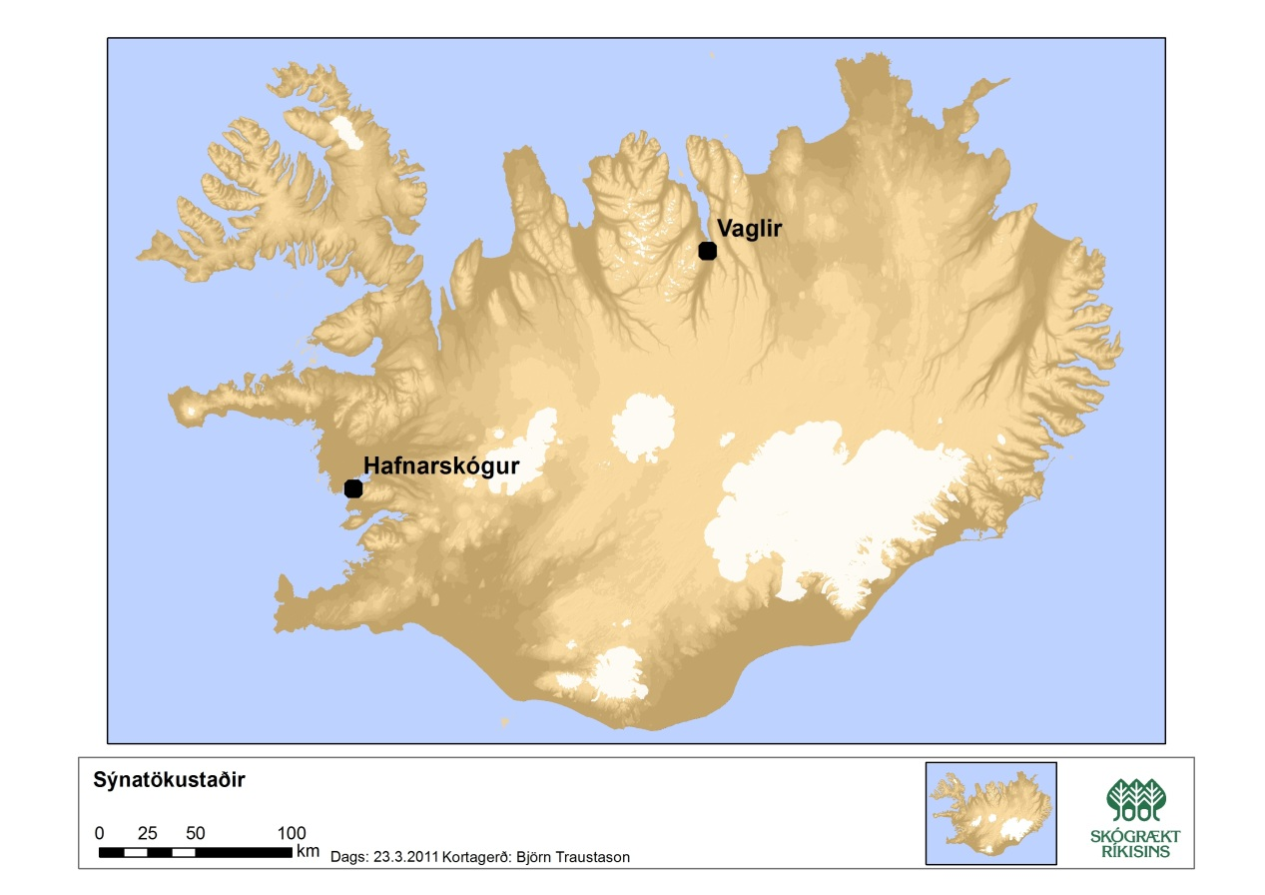
1. mynd. Myndatexti er tíu punkta Verdana-letur. Myndir eiga að vera miðjaðar og á endanlegum stað í texta.

Umræður

Heimildir

Heimildalisti er ritaður með 10 punkta Verdana-letri, jafnað báðum megin. Heimildum er raðað í stafrófsröð eftir nöfnum fyrsta höfundar. Sé um íslenska grein að ræða er farið eftir fornafni höfundar en sé um erlenda grein að ræða er farið eftir eftirnafni. Skiptir þá engu hvort höfundur er íslenskur eða erlendur. Heiti rits skal skáletrað. Eftir hverja heimild skal hafa 6p bil.

Nokkur sýnishorn koma hér á eftir:
Aasmo Finne, M., 2000. Genetic variation in a Norwegian germplasm collection of white clover (Trifolium repens L.). I. Population differences in agronomic characters. Euphytica, 112: 33–44.
Arnór Snorrason og Stefán Freyr Einarsson, 2002. Landsúttekt á skógræktarskilyrðum: Áfangaskýrsla 1997-2002 fyrir Suðurland og Suðvesturland. Rit Mógilsár, 14/2002: 68 bls.
Áslaug Helgadóttir, 1997. Kynbætur belgjurta. Búvísindi, 11: 29–40.
Einar Gunnarsson, 2010. Skógræktarárið 2009. Skógræktarritið 2010, 2: 90-95.
Frankow-Lindberg, B.E., 1999. Effects of adaptation to winter stress on biomass production, growth and morph-ology of three contrasting white clover cultivars. Physiologia Plantarum, 106: 196–202.
Helgadóttir, Á., Dalmannsdóttir, S. & Collins, R.P., 2001. Adaptational changes in populations of contrasting white clover cultivars selected under Icelandic conditions. Annals of Botany, special issue (í prentun).
Heide, O., 1985. Physiological aspects of climatic adaptation in plants with special reference to high-latitude environments. Í: Plant Production in the North (ritstj. Kaurin, Å., Junttila, O. & Nilsen, J.). Norwegian University Press, Oslo: 1–22.
Karl Benediktsson, Magnfríður Júlíusdóttir & Anna Karlsdóttir, 2008. Litróf landbúnaðarsamfélagins. Fræðaþing landbúnaðarins 5: 393-400.
Sigurður Blöndal, 1987. Möguleikar og markmið Skógræktar á Íslandi. Ársrit Skógræktarfélags Íslands 1987: 47-55.
Williams, W.M., 1987. Adaptive variation. Í: White Clover (ritstj. Baker, M.J. & Williams, W.M.). CAB Inter-national, Wallingford: 299–321.

